Муниципальное бюджетное образовательное учреждение средняя общеобразовательная школа № 29 г. Костромы

***Программ экологического воспитания***

***«Чистая планета»***

***на 2011-2012 гг.***

Автор программы:

Учитель географии школы №29 г. Костромы

Шарапова Ирина Валентиновна

Кострома 2012 г.

**Содержание:**

1. Пояснительная записка (актуальность, новизна, концепция);
2. Цель и задачи;
3. Ожидаемые результаты воспитания;
4. Методический инструментарий (формы, методы, приёмы, средства обучения);
5. Мониторинг экологического воспитания;
6. Содержание;
7. Учебно- тематический план;
8. Список используемой литературы, Интенет-ресурсов;
9. Заключение;
10. **Пояснительная записка.**

Экологическое образование и воспитание учащихся - это не дань моде, а веление времени, продиктованное самой жизнью: для того чтобы сегодня выжить и обеспечить существование человека в будущем, нынешнему поколению необходимо овладеть экологическими ценностями и в соответствии с ними строить свои взаимоотношения с окружающим миром. Экологическое образование и воспитание экологической культуры подрастающего поколения становится одной из главных задач, стоящих перед обществом. Чтобы избежать неблагоприятного влияния на экологию, чтобы не делать экологических ошибок, не создавать ситуаций, опасных для здоровья и жизни, современный человек должен обладать элементарными экологическими знаниями и новым экологическим типом мышления. И в этом важная роль отводится общеобразовательной школе, которая, вооружая детей современными знаниями и жизненным опытом, по существу работает на будущее,  
 Эффект экологического воспитания учащихся во многом определяется состоянием культуры их взаимоотношений с окружающей средой - природной и социальной. Привитие учащимся культуры отношения с нею осуществляется как в процессе усвоения знаний, умений и навыков на уроках, так и во время специально организованной внеурочной деятельности детей.

Образование и воспитание школьников в области окружающей среды является  
в настоящее время одним из приоритетных направлений работы с молодежью. Чем  
раньше начинается формирование экологической культуры у детей, чем  
целесообразнее организовать этот процесс, тем выше эффективность воспитания.  
Научная организация процесса экологического воспитания требует четкого  
определения всех его звеньев, выявления связей и зависимостей.

В век новых технологий человек престаёт ощущать себя частью природы, действует как её хозяин и преобразователь, что ведёт к формированию утилитарного подхода к окружающей среде, что в свою очередь ведёт к её загрязнению. Именно поэтому столь важно формирование экологической культуры подрастающего поколения. При этом под экологической культурой понимается качество личности, включающее в себя следующие компоненты: интерес к природе; знания о природе, взаимосвязях в природе, воздействии человека на природу; чувства эстетические и нравственные.

**Актуальность** данной программы можно рассматривать с нескольких позиций.

1. Экологическое образование и воспитание экологической культуры подрастающего поколения становится одной из главных задач, стоящих перед обществом. Чтобы избежать неблагоприятного влияния на экологию, чтобы не делать экологических ошибок, не создавать ситуаций, опасных для здоровья и жизни, современный человек должен обладать элементарными экологическими знаниями и новым экологическим типом мышления.
2. Программа способствует раскрывать проблемы прогнозировать появление проблем и их последствий в жизни общества. Отвечает потребностям учащихся проявлять свои познавательные, творческие, практические знания. Важным звеном системы непрерывного экологического образования и воспитания является формирование представления об окружающем мире, и очень важно, чтобы эти представления включали понимание существующих в природе взаимосвязей, целостного восприятия мира, природы и себя, как части её.

Данная программа познавательного типа общекультурного уровня направлена на воспитание и разностороннее развитие ребёнка, совершенствование его интеллекта, расширение его кругозора, наблюдательности, произвольности, исследовательских навыков. Дети учатся устанавливать связи, зависимости, обнаруживать причины и следствия, использовать модели, схемы, решать проблемные ситуации.

**Новизна** предлагаемой программы заключается в самом содержании, методических формах работы, стремление изучать проблему углубленно, расширенно, в пределах занятия в экосистемном подходе к изложению учебного материала, широком использовании интерактивных методов обучения и разнообразных форм освоения учебного материала. Кроме того, программа предусматривает осознанное участие детей в практических природоохранных акциях. Использование регионального компонента. Предлагаемые формы освоения учебного материала в сочетании с различными видами деятельности детей позволяют педагогу полнее учитывать интересы, индивидуальные особенности каждого ребёнка, а также дают возможность педагогу проявлять себя творчески, т. к. в школьной программе на экологию отводится очень мало времени.

1. **Цели и задачи.**

Цель – способствовать пониманию сути глобальных проблем экологии, подготовить школьников к самостоятельному выбору своей мировоззренческой позиции, развивать умения решать проблемы, воспитания гражданской позиции и ответственного отношения к человечеству и среде его обитания.

Задачи:  
Обучающие:

* дать ребёнку системные знания об окружающем его мире в соответствии с его возрастом и способностями;
* научиться применять на практике полученные знания.
* формировать представления о краеведческой работе, о воинском долге и верности отечеству.

Развивающие:

* развивать у воспитанников эстетические чувства и умение любоваться красотой и изяществом природы;
* формировать и развивать у детей навыки психологической разгрузки при взаимодействии с миром природы;
* повышать общий интеллектуальный уровень подростков;
* развивать коммуникативные способности каждого ребёнка с учётом его индивидуальности, научить общению в коллективе и с коллективом, реализовать потребности ребят в содержательном и развивающем досуге.
* развивать творческую деятельность по изучению народных промыслов, ремесел, фольклора.

Воспитательные:

* прививать чувство доброго и милосердного отношения к окружающему нас миру;
* воспитывать чувство ответственности, дисциплины и внимательного отношения к людям;
* воспитывать потребность в общении с природой;
* способствовать формированию экологического восприятия и сознания общественной активности;
* способствовать укреплению здоровья ребят, посредством общения с природой и проведению массовых мероприятий на свежем воздухе.

1. **Ожидаемые результаты воспитания.**

1. Окончание начальной школы – формирование положительного отношения ребенка к учебе (мотивационная готовность), достаточно высокий уровень произвольного поведения детей в природе, умеющих планировать и контролировать свои действия, овладение учениками доступными им способами и навыками освоения учебной экологической  программы.

2. Основная школа – сохранение и укрепление здоровья детей (закладывание основ ЗОЖ), формирование прочных, устойчивых основ экологических  знаний, повышение мотивации обучения через активизацию познавательной деятельности, развитие общих и индивидуальных способностей в области экологических наук. Достаточный уровень ключевых биологических компетенций, формирование экологически научного стиля мышления, который, являясь устойчивым качеством личности и  выступая  как важный компонент ее мировоззрения, является необходимым условием самообразования,  развитие потребности к самосовершенствованию, формирование способности к самостоятельному добыванию биологических знаний. Высокий уровень ключевых биологических компетенций.

1. **Методический инструментарий.**

Программа экологического образования включает в себя разнообразную деятельность детей (учебная, познавательная, художественная, творческая, игровая). Особую роль играет природоохранная деятельность школьников. Виды ее многообразны:  
- деятельность по защите природной среды (спасение животных, попавших в беду; борьба с мусором в школе и на пришкольной территории; изготовление кормушек и домиков для птиц, охрана растений, особенно редких);

- деятельность по предупреждению последствий негативных для экологии поступков и борьбе с ними (участие в "зеленом" патруле, рейд-акциях);  
- работа по улучшению природной среды (посадка растений, благоустройство школьного двора и городских насаждений);   
- работа по пропаганде и разъяснению идей охраны природы (беседы с товарищами, родителями, взрослыми, изготовление плакатов, выпуск стенгазет, подготовка радио и телепередач);  
- деятельность по сохранению и использованию эстетических ценностей природы (сбор природного материала, изготовление панно, поделок из природного материала);

- проектно-исследовательская деятельность (оформление работ по проблемам экологии района, города, области и способы их ликвидации);

- работа по проведению конкурсов, ролевых игр, конференций, презентаций, касающихся эстетического значения природы и сохранения экологического баланса в ней.

1. **Мониторинг экологического воспитания.**

С целью изучения эффективности экологического воспитания проводится диагностика уровня воспитанности и анкетирование учащихся. В определении уровня воспитанности используется методика Н.П.Капустина, по которой одним из критериев является отношение к природе. Этот критерий складывается из бережного отношения к земле,  к растениям, к животным, стремления сохранить природу в повседневной жизнедеятельности и труде,  оказать помощь природе.

**Уровень воспитанности учащихся (методика Н.П. Капустина) (начальное и среднее звено)**

**Качества личности, которые надо выработать в себе, чтобы достичь успеха**

|  |  |  |  |
| --- | --- | --- | --- |
|  | Я оцениваю себя | Меня оценивает учитель | Итоговые оценки |
| 1. **Любознательность:**   - мне интересно учиться  - я люблю читать  - мне интересно находить ответы на непонятные вопросы  - я всегда выполняю домашнее задание  - я стремлюсь получать хорошие отметки |  |  |  |
| 1. **Прилежание:**   - я старателен в учебе  - я внимателен  - я самостоятелен  - я помогаю другим в делах и сам обращаюсь за помощью  - мне нравится самообслуживание в школе и дома |  |  |  |
| 1. **Отношение к природе:**   - я берегу землю  - я берегу растения  - я берегу животных  - я берегу природу |  |  |  |
| 1. **Я и школа:**   - я выполняю правила для учащихся  - я выполняю правила внутришкольной жизни  - я добр в отношениях с людьми  - я участвую в делах класса и школы  - я справедлив в отношениях с людьми |  |  |  |
| 1. **Прекрасное в моей жизни:**   - я аккуратен и опрятен  - я соблюдаю культуру поведения  - я забочусь о здоровье  - я умею правильно распределять время учебы и отдыха  - у меня нет вредных привычек |  |  |  |

**Оценка результатов:**

5 – всегда По каждому качеству выводится одна среднеарифметическая оценка.

4 – часто В результате каждый ученик имеет 5 оценок.

3 – редко

2 – никогда

1 – у меня другая позиция

Затем 5 оценок складываются и делятся на 5. Средний балл и является условным определением уровня воспитанности.

**Средний балл**

5 - 4,5 – высокий уровень (в)

4,4 – 4 – хороший уровень (х)

3,9 – 2,9 – средний уровень (с)

2,8 – 2 – низкий уровень (н)

**Сводный лист данных изучения уровня воспитанности учащихся класса**

|  |  |  |  |  |  |  |  |  |  |  |  |  |  |  |  |
| --- | --- | --- | --- | --- | --- | --- | --- | --- | --- | --- | --- | --- | --- | --- | --- |
| № п/п | Фамилия, имя ученика | Любознательность | | Прилежание | | Отношение к природе | | Я и школа | | Прекрасное в моей жизни | | Средний балл | | Уровень воспитанности | |
|  | | сам | учитель | сам | учитель | сам | учитель | сам | учитель | сам | учитель | сам | учитель | сам | учитель |
|  |  |  |  |  |  |  |  |  |  |  |  |  |  |  |  |

В классе ________ учащихся

______ имеют высокий уровень воспитанности

______ имеют хороший уровень воспитанности

______ имеют средний уровень воспитанности

______ имеют низкий уровень воспитанности

1. **Содержание.**

**Творческое направление «Сделай сам»**

* 1. Конкурс прикладного творчества «Осенняя фантазия» - поделки из природного материала. Номинации: «Осенняя картина», «Осенний букет», «Осенняя поделка». Участники – начальная школа.

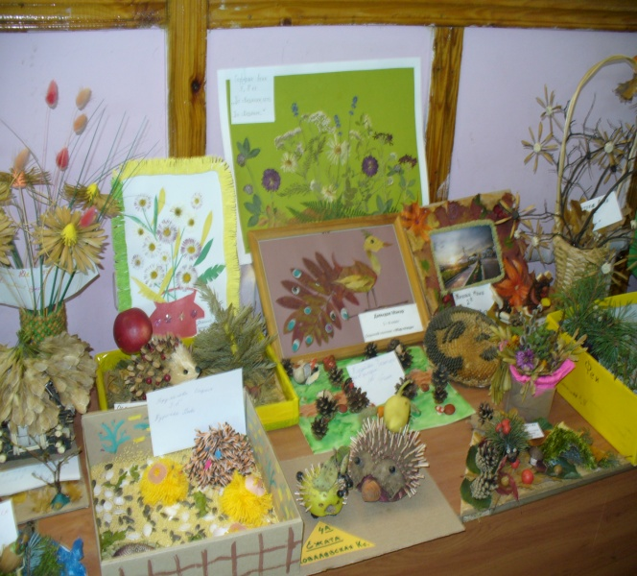 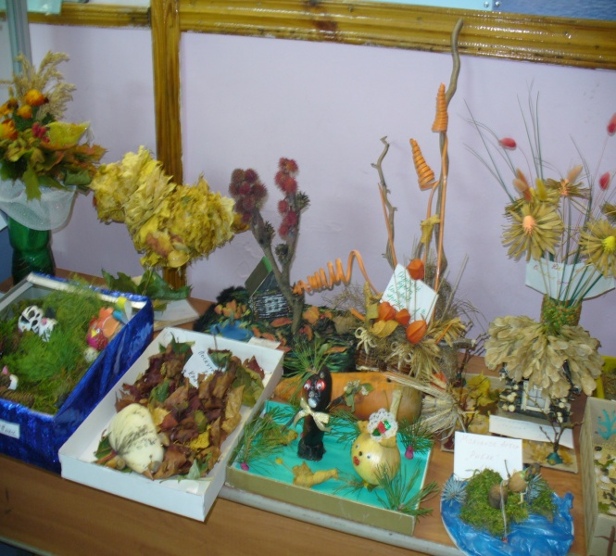

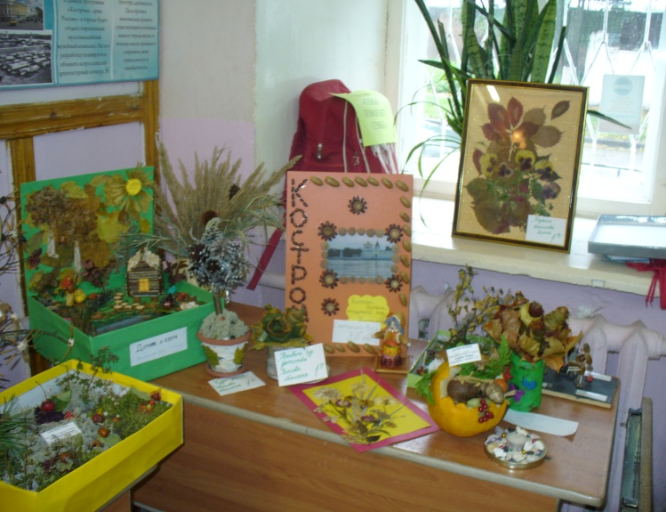

* 1. «Зимушка - зима» - рисунки, батик, бисероплетение, оригами на зимнюю тематику. Номинации: «Природа зимой», «Новогодняя сказка». Участники – начальная школа.
  2. Конкурс плакатов «Чистая планета». Участники – 1-6 классы;
  3. Конкурс поделок из бытового мусора (пластик, бутылки, картон и т.д.). Участники 1-7 классы.

**Интеллектуально-познавательное направление «Умники и умницы»**

1. Интеллектуально – познавательные мероприятия «Экологическая неделя»:

* Интерактивная игра для 5-х классов «Планета Земля»;
* Брейн-ринг «Занимательная ботаника» для 6-х классов;
* Фото- выставка «Кострома зеленая» для 7-х классов;
* Маршрутная игра «Эрудит» для 8-х классов;
* Защита проектных работ «Экология Костромской области» для 9-11х классов.

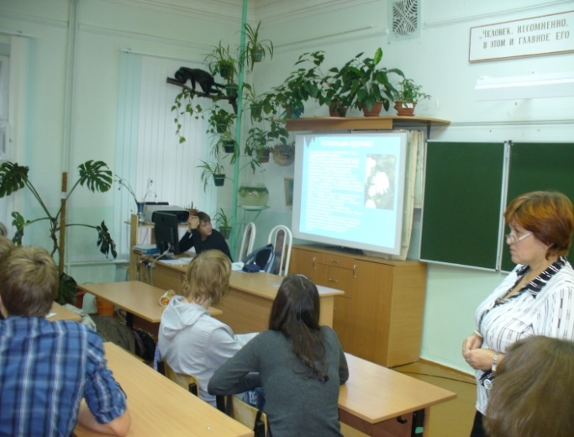

1. Защита проектных работ «Редкие животные и растения нашего края». Участники 3-4 классы.
2. Интерактивная игра « В стране смекалки». Участники 1-2 классы.
3. Конкурс стихов, эссе на тему «Природа жизнь нам подарила…».

**Спортивно - развлекательное направление «Веселый ребята»**

1. Конкурс агит – бригад «Движение – это жизнь». Участники 8 - 11 классы;
2. Конкурс театральных выступлений «Эко – театр». Участники 3 - 7 классы;
3. Познавательное мероприятие «Осенний КВН». Участники 1-2 классы.

**Природоохранное и практическое направление «Зеленый патруль»**

1. Рейд- акция «Самый чистый и зеленый класс». Участники 1-11 классы;
2. Изготовление кормушек и домиков для птиц, зимняя подкормка птиц.
3. Создание эко- отряда «Зеленый патруль», осуществляющий мероприятия по борьбе с мусором в школе, на пришкольном участке, озеленение учебно-опытного участка школы и помощь в благоустройстве городских насаждений.
4. **Заключение.**

|  |  |
| --- | --- |
| На мой взгляд, данное воспитание эффективно, так как в процессе его реализации произойдут существенные изменения в формирования личности учащихся, отношения личности к окружающей его среде, адаптация личности учащихся к условиям среды, изменится стереотип мышления в отношении ценностей собственного здоровья, значительно повысится уровень ключевых биологических компетенций учащихся и что очень важно, возможно произойдут изменения вотношениях школы и окружающего ее  социума.  В программе выявлены содержательные и структурные аспекты обновления экологического образования в школе, определены основные их пути: индивидуализации и гуманизации школьной среды, реализация целостного экологического подхода к организации учебно-воспитательной деятельности, обусловленного социокультурными и природными особенностями конкретной местности, экологизация учебного материала и расширение межпредметных связей, открытость образовательной среды школы инновациям и вопросам жизнедеятельности местного сообщества. |  |